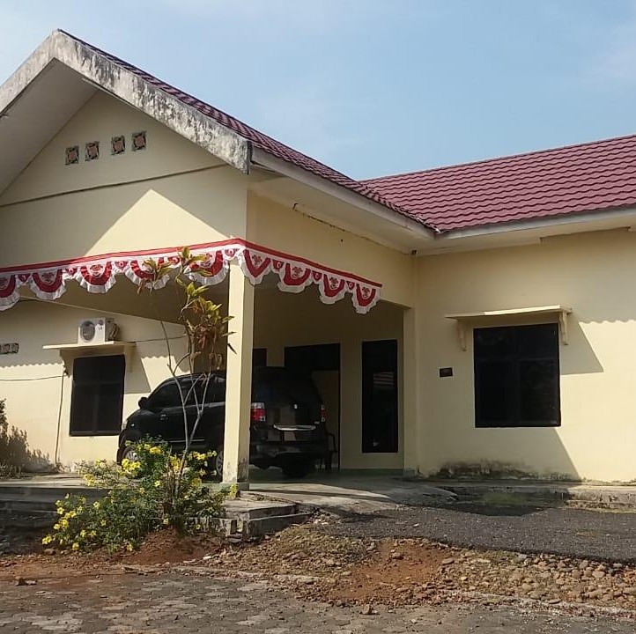Katalog/Catalog BPS 11020011604.133

KECAMATAN MERAPI SELATAN
DALAM ANGKA
MERAPI SELATAN REGENCY IN FIGURE

KANTOR CAMAT MERAPI SELATAN

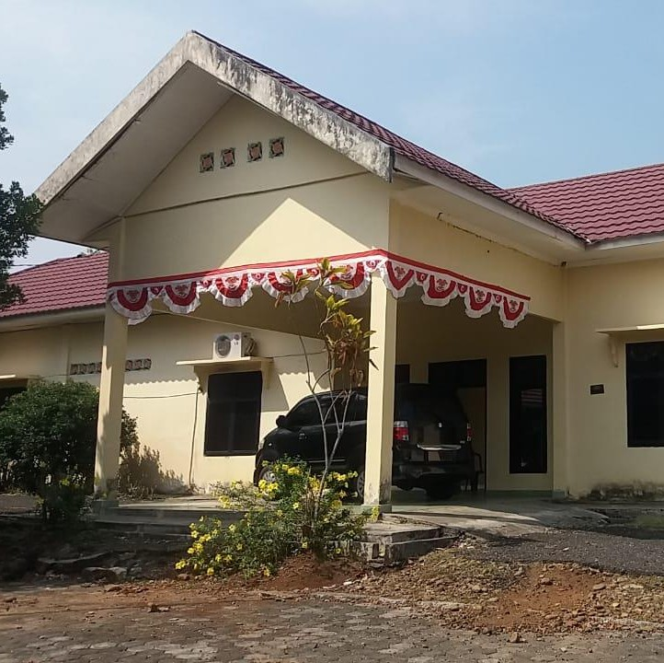Katalog/Catalog BPS 11020011604.133

KECAMATAN MERAPI SELATAN
DALAM ANGKA
MERAPI SELATAN REGENCY IN FIGURE

KANTOR CAMAT MERAPI SELATAN

KECAMATAN MERAPI SELATAN DALAM ANGKA
2019

No.Publikasi : 16040.1718

Katalog : 11020011604.133

ISBN : 978-602-6376-01-5

Ukuran Buku : 21 cm x 16 cm Jumlah Halaman : xiv + 90

Naskah :
Badan Pusat Statistik Kabupaten Lahat

Penyunting :
Badan Pusat Statistik Kabupaten Lahat

Gambar Kulit :
Badan Pusat Statistik Kabupaten Lahat

Diterbitkan oleh :
© Badan Pusat Statistik Kabupaten Lahat

Dicetak Oleh :
CV.Alief Media Grafika

Dilarang mengumumkan,mendistribusikan,mengomunikasikan, dan/atau menggandakan sebagian atau seluruh isi buku ini untuk tujuan komersial tanpa izin tertulis dari Badan Pusat Statistik

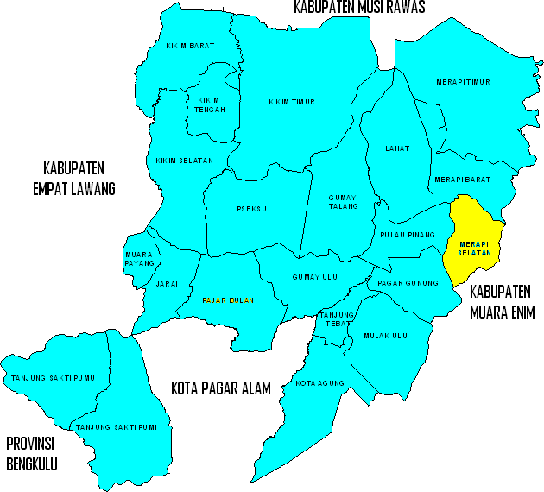
PETA KECAMATAN MERAPI SELATAN

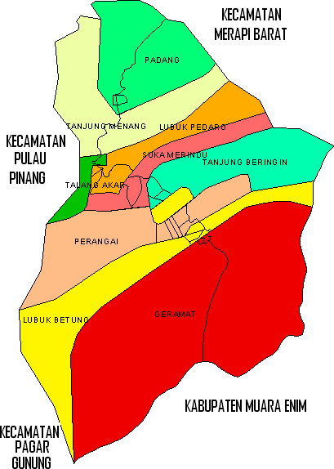
PETA PER DESA KECAMATAN MERAPI SELATAN

Maha Esa, Badan Pusat Statistik Kabupaten Lahat telah dapat menyelesaikan publikasi” Merapi Selatan Dalam Angka Tahun 2019“ dengan harapan publikasi ini selalu terbit setiap tahun dengan maksud untuk memberikan gambaran secara komprehensif mengenai keadaan geografi, pemerintahan, sosial dan ekonomi di Kecamatan Merapi Selatan.
Data-data statistik yang disajikan dalam bentuk tabel merupakan hasil pengumpulan (collecting) data sekunder dari berbagai instansi pemerintah khususnya pemerintahan desa se- Kecamatan Merapi Selatan Disamping menyajikan tabel, publikasi ini juga menganalisis secara sekilas data yang tersedia.
Dengan terbitnya publikasi ini, diharapkan dapat memberikan informasi yang sebaik-baiknya kepada kalangan pengguna data sebagai bahan monitoring, evaluasi, dan penetapan kebijakan pembangunan maupun sebagai bahan dalam studi-studi selanjutnya.
Akhir kata, kami menyampaikan ucapan terima kasih yang sebesar-besarnya kepada semua pihak yang telah membantu terbitnya publikasi ini. Untuk penyempurnaan publikasi ini di kemudian hari, partisipasi aktif dari berbagai institusi sangatlah diharapkan.

Lahat, September 2019 KEPALA BADAN PUSAT STATISTIK
KABUPATEN LAHAT

Ir. Hj. Chairanita Kurniarita, M.Si NIP. 19670128 199103 2 001

CAMAT MERAPI SELATAN
SAMBUTAN

Puji syukur kita panjatkan kehadirat Allah Yang Maha Kuasa, atas berkah dan rahmat-Nya Publikasi “Kecamatan Merapi Selatan Dalam Angka Tahun 2019” dapat diselesaikan dengan baik.

Kami menyambut gembira keberadaan publikasi “Kecamatan Merapi Selatan Dalam Angka Tahun 2019”. Dalam publikasi ini telah dapat menghimpun berbagai informasi (data) dari desa se-Kecamatan Merapi Selatan, sehingga dapat meningkatkan pelayanan kepada masyarakat dengan cermat, cepat dan tepat.

Kepada semua pihak, Cabang Dinas/Instansi di Kecamatan Merapi Selatan yang telah banyak membantu kelancaran penerbitan ini kami ucapkan terima kasih. Ucapan serupa kami sampaikan kepada Badan Pusat Statistik Kabupaten Lahat yang telah memberikan bimbingan tekhnis penyajian data. Kita semua berharap agar kerjasama yang baik ini dapat diteruskan pada tahun-tahun yang akan datang.
Semoga karya ini dapat bermanfaat bagi pihak-pihak yang membutuhkan.

.
Lahat, September 2019

CAMAT MERAPI SELATAN,

Ahmad Hasdi, SE, M.AP NIP.19660602 198603 1 005

Maha Esa, karena atas karunia-Nya publikasi” Merapi Selatan Dalam Angka Tahun 2019“ ini dapat terselesaikan.

Publikasi ini bertujuan untuk menggambarkan kondisi dan sarana prasarana Kecamatan Merapi Selatan, yang nantinya diharapkan dapat menjadi bahan acuan baik dalam evaluasi hasil pembangunan maupun sebagai pedoman untuk perencanaan pembangunan selanjutnya.

Terima kasih kami ucapkan kepada semua pihak yang telah membantu sehingga dapat terbitnya publikasi ini, dan kamipun sangat menyadari bahwa di dalam publikasi ini masih sangat banyak kekurangan, untuk itu kritik dan saran membangun kami harapkan demi penyempurnaan di masa yang akan datang.

Semoga Allah Yang Maha Kuasa, memberkahi kita semua.

Lahat, September 2019

Badan Pusat Statistik Kab. Lahat, Staf Statistik Produksi

Astri,A.Md 19890801 201101 2 001

Halaman

Kata Pengantar Kepala Badan Pusat Statistik Kabupaten
Lahat i

Sambutan Camat Merapi Selatan ii

Kata Pengantar Koordinator Statistik Kecamatan Merapi
Selatan iii

Daftar Isi iv

Daftar Gambar v

Daftar Tabel vii

BAB I | Keadaan Geografi dan Iklim | 2
BAB II | Pemerintahan | 10
BAB III | Penduduk | 19
BAB IV | Sosial | 28
BAB V | Pertanian | 54
BAB VI | Perindustrian dan Energi | 66
BAB VII | Perdagangan | 71
BAB VIII | Transportasi, Komunikasi dan Pariwisata | 79
BAB IX | Perbandingan Antar Kecamatan | 86

Halaman

BAB I | : Keadaan Geografi dan Iklim |  |  |  |  | 2
1.1 | Luas Wilayah Menurut desa di Kecamatan Merapi  Selatan (km²), 2018 |  |  |  |  | 3
BAB II | : Pemerintahan |  |  |  |  | 10
2.1 | Jumlah PNS menurut klasifikasi dan Jenis Kelamin
 | di Kantor Camat Merapi Selatan, 2018 |  |  |  |  | 12
BAB III | : Penduduk |  |  |  |  | 19
3.1 | Jumlah Penduduk Pertengahan Tahun Menurut
 | Jenis Kelamin di Merapi Selatan, 2018 |  |  |  |  | 20
BAB IV | : Sosial |  |  |  |  | 28
4.1 | Banyaknya | sekolah | menurut | Tingkatan | di
 | Kecamatan Merapi Selatan, 2018 |  |  |  |  | 30
BAB V | : Pertanian |  |  |  |  | 54
5.1 | Luas Lahan Sawah dan Lahan Bukan Sawah di
 | Kecamatan Merapi Selatan, 2018 |  |  |  |  | 56
BAB VI | : Perindustrian dan Energi |  |  |  |  | 66
6.1 | Jumlah Unit Usaha Menurut Jenisnya di
 | kecamatan Merapi Selatan, 2018 |  |  |  |  | 67
BAB VII | : Perdagangan |  |  |  |  | 71
7.1 | Banyaknya Sarana Perdagangan menurut
 | Jenisnya di Kecamatan Merapi Selatan, 2018 |  |  |  |  | 72

BAB VIII  8.1 | : Transportasi, Komunikasi dan Pariwisata  Jumlah Pariwisata Menurut Desa di Kecamatan | 79
 | Merapi Selatan, 2018 | 81
BAB X | : Perbandingan Antar Kecamatan | 86
9.1 | Luas Wilayah menurut Kecamatan di Kabupaten  Lahat, 2018 | 87

DAFTAR TABEL

Halaman

BAB I  1.1.1 | : Keadaan Geografi dan Iklim  Luas Wilayah Menurut desa di Kecamatan Merapi | 2
 | Selatan (km²), 2018 | 4
1.1.2 | Batas Wilayah Administrasi di Kecamatan Merapi
 | Selatan, 2018 | 5
1.1.3 | Tinggi Wilayah Administrasi di Atas Permukaan
 | Laut menurut Desa di Kecamatan Merapi Selatan,
 | 2018 | 6
1.1.4 | Jarak dari Desa ke Ibukota Kecamatan dan
 | Ibukota Kabupaten di Kecamatan Merapi Selatan,
 | 2018 | 7
1.2.1 | Rata-rata Jumlah Hujan dan Curah Hujan setiap
 | Bulan di Kecamatan Merapi Selatan, 2018 | 8
BAB II | : Pemerintahan | 10
2.1.1 | Status dan Klasifikasi Desa di Kecamatan Merapi
 | Selatan, 2018 | 13
2.1.2 | Banyaknya Satuan Lingkungan Setempat di
 | Kecamatan Pagar Gunung, 2018 | 14
2.2.1 | Banyaknya PNS menurut Tingkat Pendidikan yang
 | Ditamatkan dan Jenis Kelamin di Kantor Camat
 | Merapi Selatan, 2018 | 15
2.2.2 | Banyaknya PNS menurut Golongan dan Jenis
 | Kelamin di Kantor Camat Merapi Selatan, 2018 | 16
2.3.1 | Kelengkapan Aparat Pemerintahan Desa di
 | Kecamatan Merapi Selatan, 2018 | 17

BAB III : Penduduk 19
    - Luas Wilayah dan Jumlah Penduduk Pertengahan Tahun menurut Desa di Kecamatan Merapi
Selatan, 2018 21
    - Jumlah Penduduk Pertengahan Tahun dan Rasio
Jenis Kelamin di Kecamatan Merapi Selatan, 2018 22
    - Jumlah Penduduk Pertengahan Tahun, Dusun serta Rata-rata Penduduk per Dusun di
Kecamatan Merapi Selatan, 2018 23
    - Banyaknya Penduduk Pertengahan Tahun
 | Menurut Kelompok Umur dan Jenis Kelamin di Kecamatan Merapi Selatan, 2017 | 24
3.1.5  3.1.6 | Jumlah Kelahiran dan Kematian Menurut Desa di  Kecamatan Merapi Selatan, 2018  Jumlah Penduduk Datang dan Pergi Menurut Desa di Kecamatan Merapi Selatan, 2018 | 25  26
BAB IV | : Sosial | 28
4.1.1  4.1.2  4.1.3  4.1.4  4.1.5  4.1.6  4.2.1  4.2.2  4.2.3 | Jumlah TK/PAUD, SD/MI, SMP/MTS, SMA/MA,  SMK di Kecamatan Merapi Selatan, 2018 Keterangan Banyaknya Sekolah menurut Tingkatan di Kecamatan Merapi Selatan, 2018 Jumlah Sekolah, Guru dan Murid pada TK Swasta di Kecamatan Merapi Selatan, 2018  Jumlah Sekolah, Guru dan Murid pada SD Negeri di Kecamatan Merapi Selatan, 2018  Jumlah Sekolah, Guru dan Murid pada SMP Negeri di Kecamatan Merapi Selatan, 2018 Jumlah Sekolah, Guru dan Murid pada SMA Negeri di Kecamatan Merapi Selatan, 2018 Banyaknya Fasilitas Kesehatan menurut Desa di Kecamatan Merapi Selatan, 2018  Banyaknya Tenaga Kesehatan yang Tinggal di Desa di Kecamatan Merapi Selatan, 2018 Banyaknya PUS dan Peserta KB di Kecamatan | 31  32  34  35  36  37  38  40

Merapi Selatan, 2018 41
    - Jumlah Penduduk Pertengahan Tahun menurut Agama yang dianut Menurut Desa di Kecamatan
Merapi Selatan, 2018 42
    - Banyaknya Tempat Peribadatan Menurut Desa di Kecamatan Merapi Selatan, 2018 44
    - Banyaknya Penderita Cacat Menurut Jenisnya di Kecamatan Merapi Selatan, 2018 45
    - Banyaknya Kejadian Kejahatan Menurut Desa di Kecamatan Merapi Selatan, 2018 47
    - Banyaknya Fasilitas Olahraga menurut Desa di Kecamatan Merapi Selatan, 2018 48
    - Banyaknya Karang Taruna menurut Klasifikasinya
di Kecamatan Merapi Selatan, 2018 49
    - Banyaknya Perkumpulan Sosial menurut Jenisnya
di Kecamatan Merapi Selatan, 2018 50
    - Keperluan Air Minum / Memasak Sebagian Besar Masyarakat di Kecamatan Merapi Selatan, 2018 51
    - Tempat Pembuangan Air Besar Sebagian Besar Rumah Tangga di Kecamatan Merapi Selatan,
2018 52

BAB V : Pertanian 54
    - Luas Lahan Sawah dan Bukan Sawah Dirinci
menurut Kecamatan Merapi Selatan (Km²), 2018 57
    - Luas Bukan Lahan Sawah menurut Jenis dan Penggunaan di Kecamatan Merapi Selatan, 2016 58
    - Luas Panen dan Produktivitas Tanaman Pangan di Kecamatan Merapi Selatan, 2018 59
5.2.1 Jumlah Rumah Tangga Usaha Perkebunan dan Luas Tanaman/Luas Tanam Menurut Jenis
Tanam, 2018 60
5.3.1 Luas Hutan menurut Fungsinya di Kecamatan Merapi Selatan, 2016

61
    - Populasi Ternak di Kecamatan Merapi Selatan,
2018 62
    - Populasi Unggas di Kecamatan Merapi Selatan,
2018 63
5.5.1 Produksi Perikanan Tangkap di Kecamatan
 | Merapi Selatan, 2018 | 64
BAB VI | : Perindustrian dan Energi | 66
6.1.1  6.2.1 | Jumlah Jenis Industri Menurut Desa di Kecamatan  Merapi Selatan, 2018  Desa yang Telah Terjangkau Listrik dan Jumlah Pelanggan Listrik di Kecamatan Merapi Selatan, 2018 | 68  69
BAB VII | : Perdagangan | 71
7.1.1  7.1.2  7.1.3  7.1.4 | Banyaknya Sarana Perdagangan menurut  Jenisnya di Kecamatan Merapi Selatan, 2018 Banyaknya Pasar menurut Jenisnya Kecamatan Merapi Selatan, 2018  Banyaknya Sarana Perekonomian menurut Jenisnya di Kecamatan Merapi Selatan, 2018 Jumlah Koperasi menurut Jenisnya di Kecamatan Merapi Selatan, 2018 | 73  74  75  76
BAB VIII | : Transportasi, Komunikasi dan Pariwisata | 79
8.1.1  8.2.1 | Jenis Permukaan Jalan Terluas di Kecamatan  Merapi Selatan, 2018  Keberadaan Sinyal dan Telepon Genggam di Kecamatan Merapi Selatan, 2018 | 82  83
8.3.1 | Jenis Obyek Wisata di Kecamatan Merapi Selatan, 2018 | 84
BAB IX | : Perbandingan Antar Kecamatan | 86

    - Luas Wilayah menurut Kecamatan di Kabupaten
Lahat, 2018 88
    - Jumlah Penduduk dan Rasio Jenis Kelamin
menurut Kecamatan di Kabupaten Lahat, 2018 89

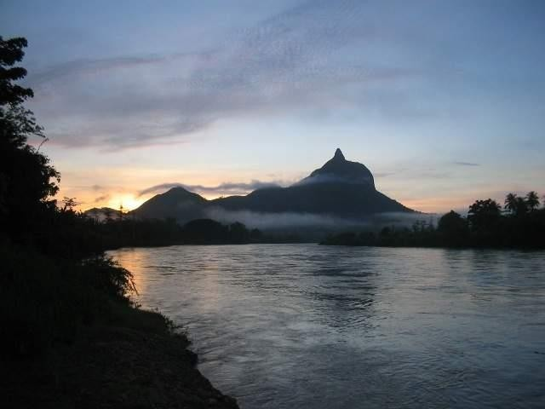

BAB I
GEOGRAFI

KEADAAN GEOGRAFI DAN IKLIM

  - Keadaan Geografi
Kecamatan Merapi Selatan merupakan Pemekaran Wilayah dari Kecamatan Merapi Barat yang mulai resmi berdiri pada tahun 2008 dan mempunyai wilayah seluas 200,14 km² dengan batasan wilayah sebagai berikut :
Sebelah Utara : Kecamatan Merapi Timur Sebelah Selatan : Kecamatan Pulau Pinang Sebelah Timur : Kabupaten Muara Enim Sebelah Barat : Kecamatan Merapi Barat
  - Iklim
Iklim di Kecamatan Merapi Selatan secara umum tidak berbeda jauh dengan daerah lain di Kabupaten Lahat yang beriklim tropis dan memiliki dua musim yaitu musim hujan dan musim kemarau. Kecamatan Merapi Selatan memiliki jumlah hujan dan curah hujan relatif stabil setiap bulannya, hanya bulan Agustus tidak ada curah hujan. Untuk tahun 2018, tercatat pada bulan Maret memiliki curah hujan yang paling tinggi yaitu 440 mm curah hujan dengan 20 hari hujan.

Gambar 1.1 Luas Daerah Kecamatan Merapi Selatan Menurut Desa Tahun, 2018

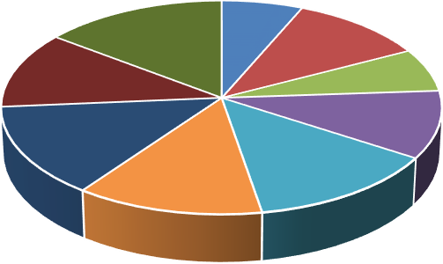
29,34
12,95
21,79
Geramat
Lubuk Betung
23,38
13,16
Perangai
Tanjung Beringin
Suka Merindu
20,39
Talang Akar
27,39
Lubuk Pedaro
26,4
25,34
Tanjung Menang
Padang

Sumber : Badan Pusat Statistik Kabupaten Lahat

Tabel 1.1.1 Luas Wilayah Menurut Desa di Kecamatan
Merapi Selatan, 2018

 | Desa | Luas (Km² ) | Persentase (%)
 | (1) | (2) | (3)
1 | Geramat | 12,95 | 6
2 | Lubuk Betung | 21,79 | 11
3 | Perangai | 13,16 | 7
4 | Tanjung Beringin | 20,39 | 10
5 | Suka Merindu | 26,40 | 13
6 | Talang Akar | 25,34 | 13
7 | Lubuk Pedaro | 27,39 | 14
8 | Tanjung Menang | 23,38 | 12
9 | Padang | 29,34 | 15
Jumlah 2018 |  | 200,14 | 100,00
Sumber : Badan Pusat Statistik Kab. Lahat

Tabel 1.1.2 Batas Wilayah Administrasi Kecamatan
Merapi Selatan, 2018

Arah Perbatasan

(1) (2)

Utara Kecamatan Merapi Timur

Selatan Kecamatan Pulau Pinang Timur Kabupaten Muara Enim Barat Kecamatan Merapi Barat

Sumber : Badan Pusat Statistik Kabupaten Lahat

Tabel 1.1.3
Tinggi Wilayah di Atas Permukaan Laut (DPL) Menurut Desa di Kecamatan

Merapi Selatan, 2018

 | Kecamatan | Tinggi DPL ( m)
 | (1) | (2)
1 | Geramat | 155
2 | Lubuk Betung | 151
3 | Perangai | 158
4 | Tanjung Beringin | 138
5 | Suka Merindu | 133
6 | Talang Akar | 107
7 | Lubuk Pedaro | 105
8 | Tanjung Menang | 109
9 | Padang | 104

Sumber : Badan Pusat Statistik Kabupaten Lahat

Tabel 1.1.4 Jarak Dari Desa Ke Ibukota Kecamatan dan Ibukota Kabupaten di Kecamatan Merapi Selatan , 2018

Desa Ibukota kecamatan (km)
Ibukota Kabupaten (km)

 | (1) | (2) | (3)
1 | Geramat | 3,70 | 37,70
2 | Lubuk Betung | 3,40 | 37,40
3 | Perangai | 3,40 | 37,40
4 | Tanjung Beringin | 1,60 | 35,60
5 | Suka Merindu | 0,40 | 34,00
6 | Talang Akar | 2,20 | 32,40
7 | Lubuk Pedaro | 0,80 | 32,80
8 | Tanjung Menang | 2,20 | 32,20
9 | Padang | 2,60 | 31,60

Sumber : Badan Pusat Statistik Kabupaten Lahat

Tabel 1.2.1 Rata-rata Jumlah Hujan dan Curah Hujan Setiap
Bulan di Kecamatan Merapi Selatan, 2018

Bulan | Jumlah Hujan (Hari) | Curah Hujan (mm)
(1) | (2) | (3)
Januari | 14 | 151
Februari | 21 | 293
Maret | 20 | 440
April | 14 | 204
Mei | 8 | 81
Juni | 12 | 246
Juli | 1 | 7
Agustus | - | -
September | 5 | 81
Oktober | 10 | 168
November | 30 | 398
Desember | 17 | 335
Rata-rata | 12,67 | 200,33
Sumber : Dinas Pertanian Kabupaten Lahat

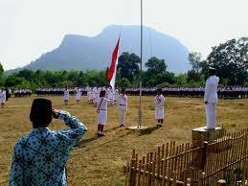

BAB II
PEMERINTAHAN

PEMERINTAHAN

2. 1 Wilayah Administrasi

Secara administratif Kecamatan Merapi Selatan pada tahun 2018 terdiri dari 9 (Sembilan) desa dengan berstatus definitif semua dan terbagi atas 25 dusun. Adapun desa yang mempunyai jumlah dusun terbanyak yaitu Desa Lubuk Betung 6 (empat) dusun. Secara rinci pembagian daerah administratif tersebut.

Keadaan Pegawai Negeri Sipil

Jumlah Pegawai Negeri Sipil di Kecamatan Merapi Selatan berjumlah 16 orang yang terdiri dari berbagai tingkat pendidikan. Dalam pelaksanaan tugas sehari-harinya Pegawai Negeri Sipil tersebut dibantu oleh Tenaga Sukarela yang secara rinci dapat dilihat pada tabel 2.2.1 dan 2.2.2

Administrasi Pemerintahan

Dari 9 (sembilan) desa sebagian besar telah mempunyai kelengkapan aparat pemerintahan desa seperti kepala desa, sekdes,

LPMD dan BPD. Secara rinci mengenai kelengkapan aparat desa dapat dilihat pada tabel 2.3.1.

Grafik 2.1 Jumlah Pegawai Negeri Sipil Menurut Klasifikasi Pendidikan di Kantor Camat Merapi Selatan, 2018

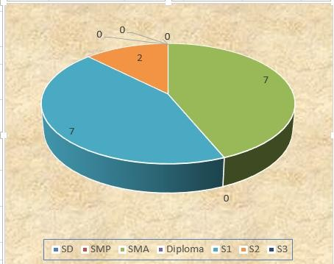
Sumber : Kantor Camat Merapi Selatan

Tabel 2.1.1
Status dan Klasifikasi Desa di Kecamatan Merapi Selatan, 2018

Desa Status |  |  | Klasifikasi
(1) (2) |  |  | (3)
1. | Geramat | Desa | Definitif
2. | Lubuk Betung | Desa | Definitif
3. | Perangai | Desa | Definitif
4. | Tanjung Beringin | Desa | Definitif
5. | Suka Merindu | Desa | Definitif
6. | Talang Akar | Desa | Definitif
7. | Lubuk Pedaro | Desa | Definitif
8. | Tanjung Menang | Desa | Definitif
9. | Padang | Desa | Definitif
Sumber | : Masing-masing Desa

Tabel 2.1.2
Banyaknya Satuan Lingkungan Setempat Menurut Desa di Kecamatan Merapi Selatan, 2018

Desa | RW | RT | Dusun | Jumlah
(1) | (2) | (3) | (4) | (5)
- Geramat  - Lubuk Betung | - -  - - |  | 2  6 | 2  6
3. Perangai | - - |  | 4 | 4
4. Tanjung Beringin | - - |  | 3 | 3
5. Suka Merindu | - - |  | 2 | 2
6. Talang Akar | - - |  | 2 | 2
7. Lubuk Pedaro | - - |  | 2 | 2
8. Tanjung Menang | - - |  | 1 | 1
9. Padang | - - |  | 3 | 3
Jumlah | - - |  | 25 | 25
Sumber : Masing-masing Desa

Tabel 2.2.1
Banyaknya Pegawai Negeri Sipil Menurut Tingkat Pendidikan yang Ditamatkan dan Jenis Kelamin di Kantor Camat Merapi Selatan, 2018

Tingkat Pendidikan yang Ditamatkan
Jenis Kelamin

Laki-laki Perempuan

Jumlah

(1) | (2) | (3) | (4)
SD | - | - | -
SMP | - | - | -
SMA | 7 | - | 7
Diploma | - | - | -
S1 | 6 | 1 | 7
S2 | 2 | - | 2
S3 | - | - | -
Jumlah 2018 | 15 | 1 | 16
Sumber : Kantor Camat Merapi Selatan

Tabel 2.2.2
Banyaknya Pegawai Negeri Sipil Menurut Golongan dan Jenis Kelamin di Kantor Camat Merapi Selatan, 2018

Golongan
JenisKelamin
Laki-laki Perempuan

Jumlah

(1) | (2) | (3) | (4)
Golongan I | 1 | - | 1
Golongan II | 7 | 1 | 8
Golongan III | 6 | - | 6
Golongan IV | 1 | - | 1
Jumlah 2018 | 15 | 1 | 16
Sumber : Kantor Camat Merapi Selatan

Tabel 2.3.1

Keberadaan Aparat Pemerintahan Menurut Desa Kecamatan Merapi Selatan, 2018

Desa
Kepala Desa
Sekretaris Desa
Ketua BPD
Ketua LPMD

(1) (2) (3) (4) (5)

1 | Geramat | 1 | 1 | 1 | 1
2 | Lubuk Betung | 1 | 1 | 1 | 1
3 | Perangai | 1 | 1 | 1 | 1
4 | Tanjung Beringin | 1 | 1 | 1 | 1
5 | Suka Merindu | 1 | 1 | 1 | 1
6 | Talang Akar | 1 | 1 | 1 | 1
7 | Lubuk Pedaro | 1 | 1 | 1 | 1
8 | Tanjung Menang | 1 | 1 | 1 | 1
9 | Padang | 1 | 1 | 1 | 1

Sumber : Kantor Camat Merapi Selatan

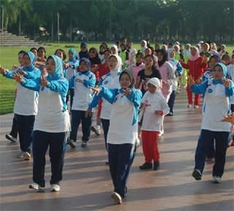

BAB III
PENDUDUK

III PENDUDUK

Jumlah penduduk Kecamatan Merapi Selatan pada tahun 2018 sebesar 8.034 jiwa yang terbagi atas 4.092 jiwa penduduk laki-laki dan 3.942 jiwa penduduk perempuan. Rasio jenis kelamin Kecamatan Merapi Selatan pada tahun 2018 adalah sebesar 103,81, artinya daerah ini mempunyai jumlah penduduk laki-laki lebih besar daripada penduduk perempuan. Data per desa dapat dilihat pada table 3.1.2.
Jumlah kelahiran di Kecamatan Merapi Selatan pada tahun 2018 sebanyak 238 orang. Sedangkan jumlah kematian pada tahun yang sama berjumlah 56 orang. Data kelahiran dan kematian dapat dilihat pada Tabel 3.1.5
Di Kecamatan Merapi Selatan jumlah penduduk yang migrasi masuk dan migrasi keluar selama tahun 2018 masing-masing sebanyak 5 dan 42 orang yang rinciannya dapat dilihat pada Tabel 3.1.6.

Gambar 3.1
Jumlah Penduduk Pertengahan Tahun Menurut Jenis Kelamin di Kecamatan Merapi Selatan, 2018

Sumber : Badan Pusat Statistik Kabupaten Lahat
PADANG
552
577
TANJUNG MENANG
107
122
LUBUK PEDARA
330
329
TALANG AKAR
140
150
SUKA MERINDU
295
311
TANJUNG BERINGIN
404
399
PERANGAI
922
937
LUBUK BETUNG
836
863
GERAMAT
356
404
0
200
400
600
800
1.000
Perempuan Laki-laki

Tabel 3.1.1
Luas Wilayah dan Jumlah Penduduk Pertengahan Tahun Menurut Desa di Kecamatan Merapi Selatan, 2018

Luas
Penduduk Pertengahan
Tahun (orang) Kepadatan

Desa
(Km²)
Jumlah
Penduduk
% (orang/km²)

(1) (2) (3) (4) (5)

- Geramat
12,95 | 760 | 9,46 | 58.69
21,79 | 1 699 | 21,15 | 77,97
13,16 | 1 859 | 23,14 | 141,26
20,39 | 803 | 10,00 | 39,38

- Lubuk Betung

- Perangai

- Tanjung Beringin

5 Suka Merindu 606 7,54 22,95
6 Talang Akar 25,34 | 290 | 3,61 | 11,44
7 Lubuk Pedara 27,39 | 659 | 8,20 | 24,06
8 Tanjung Menang 23,38 | 229 | 2,85 | 9,76
9 Padang 29,34 | 1 129 | 14,05 | 38,48
Jumlah 2018 200,14 | 8 034 | 100,00 | 40,14

26,40

Sumber :Badan Pusat Statistik Kabupaten Lahat

Tabel 3.1.2
Jumlah Penduduk Pertengahan Tahun dan Rasio Jenis Kelamin Menurut Desa di Kecamatan Merapi Selatan, 2018

Desa
Penduduk Pertengahan Tahun
(orang) RasioJenis

Laki-laki Perempuan Jumlah
Kelamin

(1) (2) (3) (4) (5)
1 Geramat 404 | 356 | 760 | 113,48
2 Lubuk Betung 863 | 836 | 1 699 | 103,23
3 Perangai 937 | 922 | 1 859 | 101,63
4 Tanjung Beringin 399 | 404 | 803 | 98,76
5 Suka Merindu 311 | 295 | 606 | 105,42
6 Talang Akar 150 | 140 | 290 | 107,14
7 Lubuk Pedara 329 | 330 | 659 | 99,70
8 Tanjung Menang 122 | 107 | 229 | 114,02
9 Padang 577 | 552 | 1 129 | 104,53
Jumlah 2018 4 092 | 3 942 | 8 034 | 103,81
Sumber :Badan Pusat Statistik Kabupaten Lahat

Tabel 3.1.3
Jumlah Penduduk Pertengahan Tahun dan Rata-rata Penduduk Pertengahan Tahun per Dusun di Kecamatan Merapi Selatan, 2018

Jumlah
Rata-rata Penduduk Pertengahan

Desa
Tahun Penduduk

Pertengahan Dusun Per Dusun
Tahun
(1) (2) | (3) |  | (4)
1 Geramat 760 |  | 2 | 380,00
2 Lubuk Betung 1 699 |  | 6 | 283,17
3 Perangai 1 859 |  | 4 | 464,75
4 Tanjung Beringin 803 |  | 3 | 267,67
5 Suka Merindu 606 |  | 2 | 303,00
6 Talang Akar 290 |  | 2 | 145,00
7 Lubuk Pedara 659 |  | 2 | 329,50
8 Tanjung Menang 229 |  | 1 | 229,00
9 Padang 1 129 |  | 3 | 376,33
Jumlah 2018 8 034 25 321,36
Sumber :Badan Pusat Statistik Kabupaten Lahat

Tabel 3.1.4
Banyaknya Penduduk Pertengahan Tahun Menurut Kelompok Umur dan Jenis Kelamin

di Kecamatan Merapi Selatan, 2017*

Kelompok Umur
Penduduk (Perorang )

Laki - Laki Perempuan Jumlah

0-4 | 382 | 352 734
5-9 | 379 | 354 733
10-14 | 363 | 308 671
15-19 | 344 | 342 686
20-24 | 283 | 228 511
25-29 | 178 | 154 332
30-34 | 195 | 85 280
35-39 | 57 | 53 110
40-44 | 404 | 389 793
45-49 | 371 | 300 671
50-54 | 278 | 321 599
55-59 | 294 | 330 624
60-64 | 246 | 210 456
65-69 | 217 | 134 351
70-74 | 166 | 91 257
75+ | 64 | 81 145
Jumlah | 4 221 | 3 732 7 953
Sumber : Badan Pusat Statistik Kabupaten Lahat
*Data 2018 tidak tersedia

Tabel 3.1.5
Jumlah Kelahiran dan Kematian Menurut Desa di Kecamatan Merapi Selatan, 2018

Kelahiran Kematian
Desa
 |  | Laki-laki |  | Perempuan | Laki-laki | Perempuan
(1) |  | (2) |  | (3) | (4) | (5)
1 | Geramat | 19 |  | 9 | 5 | 5
2 | Lubuk Betung | 25 |  | 23 | 5 | 6
3 | Perangai | 29 |  | 34 | 0 | 6
4 | Tanjung Beringin | 11 |  | 11 | 2 | 4
5 | Suka Merindu | 10 |  | 8 | 0 | 3
6 | Talang Akar | 5 |  | 4 | 2 | 1
7 | Lubuk Pedara | 6 |  | 7 | 3 | 0
8 | Tanjung Menang | 2 |  | 2 | 0 | 0
9 | Padang | 16 |  | 17 | 6 | 8
Jumlah 2018 |  |  | 123 | 115 | 23 | 33
Sumber :Masing-masing Desa

Tabel 3.1.6 Jumlah Penduduk Datang dan Pergi Menurut Desa di Kecamatan Merapi Selatan, 2018

Migrasi Masuk Migrasi Keluar
Desa
Laki-laki |  |  | Perempuan | Laki-laki | Perempuan
(1) (2) |  |  | (3) | (4) | (5)
1 | Geramat | - | - | - | 2
2 | Lubuk Betung | - | - | 3 | 2
3 | Perangai | 1 | - | 4 | 7
4 | Tanjung Beringin | - | 2 | 3 | 2
5 | Suka Merindu | - | - | - | -
6 | Talang Akar | - | - | - | -
7 | Lubuk Pedara | 1 | 1 | 4 | 2
8 | Tanjung Menang | - | - | - | -
9 | Padang | - | - | 7 | 7
Jumlah 2018 |  | 2 | 3 | 21 | 22
Sumber :Masing-masing Desa

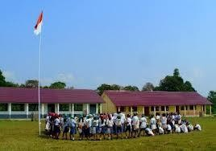

BAB IV
SOSIAL

SOSIAL

  - Pendidikan
Mengingat bahwa penduduk Kecamatan Merapi Selatan masih tergolong penduduk muda, berarti mereka umumnya berada pada usia sekolah. Dalam rangka mencerdaskan kehidupan bangsa sebagaimana termaktub dalam Pembukaan Undang-Undang Dasar 1945 maka dibutuhkan sarana dan prasarana pendidikan yang memadai, terlebih- lebih dalam rangka mensukseskan program wajib belajar pendidikan dasar 9 (sembilan) tahun.

Sampai dengan tahun 2018 jumlah seluruh tingkatan sekolah di Kecamatan Merapi Selatan sebanyak 11 unit dimana pada tingkat pendidikan TK sebanyak 4 (Empat) unit, SD sebanyak 5 (lima) unit, SMP/MTs dan SMA/SLTA sederajat masing-masing sebayak 1 (satu) unit. Semua tingkatan pendidikan dasar dan menengah di kecamatan ini berstatus Negeri.

  - Kesehatan dan KB
Pembangunan bidang kesehatan tidak terlepas dari jumlah sarana dan prasarana kesehatan yang tersedia. Pada tahun 2018 jumlah fasilitas kesehatan yang ada di Kecamatan Merapi Selatan terdiri dari: 1 (satu) unit Puskesmas, 1 (satu) unit Puskesmas Pembantu, 5 (lima) unit praktek bidan, 6 (enam) unit Poskesdes dan 10 Posyandu.

Untuk melakukan pelayanan kesehatan di sarana kesehatan tersebut, tersedia tenaga kesehatan yang terdiri dari 1 (satu) orang dokter, 18 orang bidan, tidak ada Nakes dan 10 orang Dukun Bayi. Dengan sarana kesehatan yang ada diharapkan dapat memberikan pelayanan terbaik kepada masyarakat dalam berobat.

Untuk mendukung keberhasilan program Keluarga Berencana (KB) dalam rangka mengatur kelahiran maka pada setiap Desa telah dibentuk posyandu paling sedikit terdapat 1 (satu) buah.

Berdasarkan table 4.2.3 terdapat sebanyak 1.359 pasangan usia subur sedangkan yang menjadi peserta KB sebanyak 1.102 orang.

  - Sosial Lainnya

Hampir seluruh penduduk kecamatan Merapi Selatan menganut agama Islam. Ini dibuktikan dengan banyaknya masjid/musholla di Kecamatan tersebut yaitu sebesar 12 buah. Sedangkan jumlah orang cacat di Kecamatan Merapi Selatan disajikan dalam tabel 4.3.3. Untuk masalah keamanan, di kecamatan Merapi Selatan keadaannya tergolong aman. Hal ini dapat dilihat dari table 4.3.4.

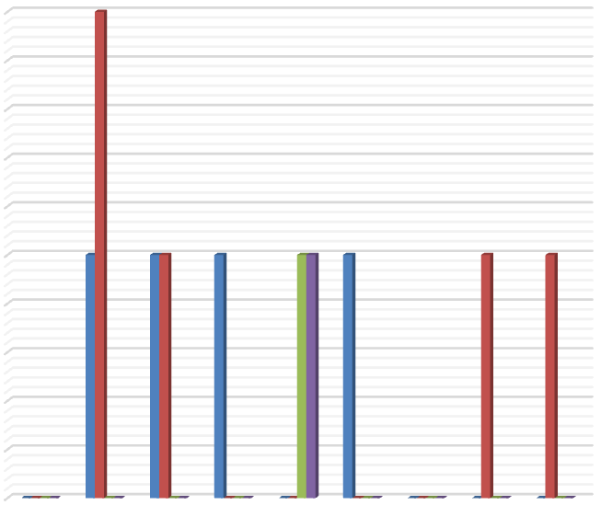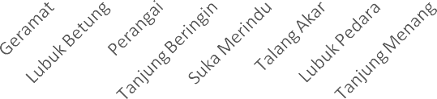Gambar 4.1 Banyaknya Sekolah Menurut Tingkatan di Kecamatan Merapi Selatan, 2018
2
2
1,8
1,6

1,4

1,2
1
11 1
11 1
1 1
1
0,8
TK
SD/MI
0,6 SMP/MTS
SMA/MA
0,4
0,2
0000 00 00 000 00 000 0000 0 00 0 00
0

Sumber : Masing-masing Desa

Tabel 4.1.1 Jumlah TK/PAUD, SD/MI, SMP/MTS, SMA/MA, SMK
Menurut Desa di Kecamatan Merapi Selatan, 2018

Desa TK | SD/MI | SMP/MTS | SMA/MA | SMK
(1) (2) | (3) | (4) | (5) | (6)
1 Geramat - | - | - | - | -
2 Lubuk Betung 1 | 2 | - | - | -
3 Perangai 1 | 1 | - | - | -
Tanjung  4 1 | - | - | - | -
Beringin
Suka  5 - | - | 1 | 1 | -
Merindu
6 Talang Akar 1 | - | - | - | -
7 Lubuk Pedara - | - | - | - | -
Tanjung  8 - | 1 | - | - | -
Menang
9 Padang - | 1 | - | - | -
Jumlah 2018 4 | 5 | 1 | 1 | -
Sumber :Masing-masing Desa

Tabel 4.1.2 Keterangan Banyaknya Sekolah Menurut Tingkatan
di Kecamatan Merapi Selatan, 2018

Desa | TK/RA/BA | SD/MI
(1) | (2) | (3)

- Geramat PAUD PKK TK NEGERI
- Lubuk Betung PEMBINA , PAUD PKK I & PAUD PKK II

SD NEGERI 2
SD NEGERI 3

- Perangai TK Mandiri SD Negeri 4
- Tanjung Beringin TK Akbar
- Suka Merindu PAUD PKK
- Talang Akar PAUD Terpadu Al Ikhlas
- Lubuk Pedara PAUD PKK
- Tanjung Menang - SD Negeri 1
- Padang PAUD Terpadu Surya SD Negeri 5

Sumber : Masing-masing Desa

Lanjutan Tabel 4.1.2

Desa | SMP/MTS | SMA/MA/SMK
(1) | (4) | (5)
Suka Merindu | SMP NEGERI 1 | SMA NEGERI 1

Sumber : Masing-masing Desa

Tabel 4.1.3
Jumlah Sekolah, Guru dan Murid pada Taman Kanak-Kanak (TK) Negeri di Kecamatan Merapi selatan, 2018

Guru Murid

MERAPI
Desa Sekolah | Laki-  Laki | Perem  puan | Laki-  Laki | Perem  puan
(1) (2) | (3) | (4) | (5) | (6)
TK NEGERI  Lubuk Betung PEMBINA SELATAN | 1 | 8 | 30 | 23
Jumlah 2018 | 1 | 8 | 30 | 23

Sumber : TK N Pembina Merapi Selatan

Tabel 4.1.4
Jumlah Sekolah, Guru dan Murid pada Sekolah Dasar (SD) Negeri di Kecamatan Merapi Selatan, 2018

Guru Murid

Desa Sekolah
Laki- Laki
Perem puan
Laki- Laki
Perem puan

(1) | (2) | (3) | (4) | (5) | (6)
Lubuk Betung | SD N 2 | 3 | 12 | 108 | 102
 | SD N 3 | 2 | 16 | 130 | 128
Perangai | SD N 4 | 6 | 6 | 92 | 85
Tanjung Menang | SD N 1 | 3 | 15 | 119 | 95
Padang | SD N 5 | 5 | 6 | 22 | 21
Jumlah 2018 |  | 19 | 55 | 471 | 431
Sumber : UPTD Dinas Pendidikan Kec Merapi Selatan

Tabel 4.1.5
Jumlah Sekolah, Guru dan Murid pada Sekolah Menengah Pertama (SMP) Negeri di Kecamatan Merapi Selatan, 2018

Guru Murid

Desa Sekolah | Laki-  Laki | Perem  puan | Laki-  Laki | Perem  puan
(1) (2) | (3) | (4) | (5) | (6)

Suka Merindu SMP N 1 18 20 199 217
Jumlah 2018 18 20 199 217
Sumber : UPTD Dinas Pendidikan Kec Merapi Selatan

Tabel 4.1.6
Jumlah Sekolah, Guru dan Murid pada Sekolah Menengah Atas (SMA) Negeri di Kecamatan Merapi Selatan, 2018

Guru Murid

Desa Sekolah | Laki-  Laki | Perem  puan | Laki-  Laki | Perem  puan
(1) (2) | (3) | (4) | (5) | (6)

Suka Merindu SMA N 1 7 23 160 182
Jumlah 2018 7 23 160 182
Sumber : UPTD Dinas Pendidikan Kec Merapi Selatan

Tabel 4.2.1 Banyaknya Fasilitas Kesehatan Menurut Desa
di Kecamatan Merapi Selatan, 2018

Desa |  | Puskesmas | Pustu | Apotik Praktek  Bidan
(1) |  | (2) | (3) | (4) (5)
1 | Geramat | - | - | - -
2 | Lubuk Betung | - | - | - 1
3 | Perangai | 1 | - | - 1
4 | Tanjung Beringin | - | - | - -
5 | Suka Merindu | - | - | - 2
6 | Talang Akar | - | 1 | - 1
7 | Lubuk Pedara | - | - | - -
8 | Tanjung Menang | - | - | - -
9 | Padang | - | - | - -
Jumlah 2018 |  | 1 | 1 | - | 5
Sumber : Masing-masing Desa

LanjutanTabel 4.2.1

Desa Praktek  Dokter |  |  | Poskes- des | Polin- des | Posyan- Toko du Obat/  Jamu
(1) |  | (2) | (3) | (4) | (5) | (6)
1 | Geramat | - | 1 | - | 1 | -
2 | Lubuk Betung | 1 | 1 | - | 2 | -
3 | Perangai | - | - | - | 1 | -
4 | Tanjung Beringin | - | 1 | - | 1 | -
5 | Suka Merindu | - | - | - | 1 | -
6 | Talang Akar | - | - | - | 1 | -
7 | Lubuk Pedara | - | 1 | - | 1 | -
8 | Tanjung Menang | - | 1 | - | 1 | -
9 | Padang | - | 1 | - | 1 | -
Jumlah 2018 |  | 1 | 6 | - | 10 | -
Sumber : Masing-masing Desa

Tabel 4.2.2 Banyaknya Tenaga Kesehatan Yang Tinggal
di Desa di Kecamatan Merapi Selatan, 2018

Desa | Dokter | Bidan | Nakes Dukun Jumlah  Bayi
(1) | (2) | (3) | (4) (5) (6)
- Geramat - 1 - - 1
- Lubuk Betung 1 4 - 1 6
- Perangai - 3 - 4 7
- Tanjung Beringin - 2 - - 2
- Suka Merindu - 2 - - 2
- Talang Akar - 1 - - 1
- Lubuk Pedara - 3 - - 3
- Tanjung Menang - 1 - 1 2
- Padang - 1 - 4 5
Jumlah 2018 1 18 - 10 29
Sumber : Puskesmas Kec. Merapi Selatan

Tabel 4.2.3
Banyaknya Pasangan Usia Subur (PUS) dan Peserta Keluarga Berencana (KB) di Kecamatan Merapi Selatan, 2018

 | Desa | PUS | Peserta KB
 | (1) | (2) | (3)
Geramat |  | 154 | 124
Lubuk Betung |  | 248 | 211
Perangai |  | 277 | 243
Tanjung Beringin |  | 144 | 90
Suka Merindu |  | 93 | 78
Talang Akar |  | 60 | 43
Lubuk Pedara |  | 120 | 93
Tanjung Menang |  | 71 | 57
Padang |  | 192 | 163
Jumlah 2018 |  | 1 359 | 1 102
Sumber : Badan PK | dan KB

Tabel 4.3.1
Jumlah Penduduk Pertengahan tahun Menurut Agama yang Dianut di Kecamatan Merapi Selatan, 2018

Desa Islam Kristen
Protestan | Katholik
(1) (2) (3) | (4) | (5)
1 Geramat 859 - | - | -
2 Lubuk Betung 1 704 - | - | -
3 Perangai 1 908 - | - | -
4 Tanjung Beringin 867 - | - | -
5 Suka Merindu 660 - | - | -
6 Talang Akar 329 - | - | -
7 Lubuk Pedara 700 - | - | -
8 Tanjung Menang 257 - | - | -
9 Padang 1 224 - | - | -
Jumlah 2018 8 508 | - | -

Kristen
Hindu

Sumber :Masing-masing Desa

LanjutanTabel 4.3.1

Desa | Budha | Konghuchu | Jumlah
(1) | (6) | (7) | (8)

859
1 Geramat | - -
2 Lubuk Betung | - -
3 Perangai | - -
4 Tanjung Beringin | - -
5 Suka Merindu | - -
6 Talang Akar | - -
7 Lubuk Pedara | - -
8 Tanjung Menang | - -
9 Padang | - -

1 704

1 908

867

660

329

700

257

1 224
Jumlah 2015 - - 8 508
Sumber :Masing-masing Desa

Tabel 4.3.2 Banyaknya Tempat Peribadatan Menurut Desa
di Kecamatan Merapi Selatan, 2018

 | Desa | Masjid | Mushola | Gereja | Pura | Vihara
 | (1) | (2) | (3) | (4) | (5) | (6)
1 | Geramat | 1 | - | - | - | -
2 | Lubuk Betung | 2 | - | - | - | -
3 | Perangai | 1 | 1 | - | - | -
4 | Tanjung Beringin | 1 | - | - | - | -
5 | Suka Merindu | 1 | - | - | - | -
6 | Talang Akar | 1 | - | - | - | -
7 | Lubuk Pedara | 1 | - | - | - | -
8 | Tanjung Menang | 1 | - | - | - | -
9 | Padang | 2 | - | - | - | -
Jumlah 2018 |  | 11 | 1 | - | - | -
Sumber :Masing-masing Desa

Tabel 4.3.3 Banyaknya Penderita Cacat Menurut Jenisnya di
Kecamatan Merapi Selatan, 2018

Desa |  | Buta | Tuli | Bisu Tuli Cacat  Bisu Tubuh
(1) |  | (2) | (3) | (4) (5) (6)
1 | Geramat | 1 | 5 | 1 | - | 2
2 | Lubuk Betung | - | 3 | 3 | 2 | -
3 | Perangai | 1 | 4 | 1 | 1 | 1
4 | Tanjung Beringin | 1 | 3 | 1 | 1 | 2
5 | Suka Merindu | 1 | - | 1 | - | -
6 | Talang Akar | 1 | 1 | - | - | -
7 | Lubuk Pedara | 2 | - | - | 1 | 2
8 | Tanjung Menang | - | - | - | - | -
9 | Padang | - | 15 | 2 | - | -
Jumlah 2018 |  | 7 | 31 | 9 | 5 | 7
Sumber :Masing-masing Desa

LanjutanTabel 4.3.3

Desa
 |  | Mental |  |  | Mental
 | (1) | (7) | (8) | (9) | (10)
1 | Geramat | 3 | 1 | - | -
2 | Lubuk Betung | - | 4 | - | -
3 | Perangai | 2 | 3 | - | 1
4 | Tanjung Beringin | - | 4 | - | -
5 | Suka Merindu | - | 2 | - | 1
6 | Talang Akar | - | - | - | -
7 | Lubuk Pedara | 1 | 1 | - | -
8 | Tanjung Menang | - | - | - | -
9 | Padang | - | 6 | - | -
Jumlah 2018 |  | 6 | 21 | - | 2

Cacat

Eks Sakit Jiwa

Eks Sakit Kusta

Cacat Fisik

Sumber :Masing-masing Desa

Tabel 4.3.4 Banyaknya Kejadian Kejahatan Menurut Jenisnya
di Kecamatan Merapi Selatan, 2018

Desa Pengani ayaan | Pencuri an | Peram pokan | Pemerko saan | Pembun uhan | Lainn ya
(1) (2) | (3) | (4) | (5) | (6) | (7)
1 Geramat - | 1 | - | - | - | -
2 Lubuk Betung - | 1 | - | - | - | -
3 Perangai - | 1 | - | - | - | -
Tanjung  4 -  Beringin | - | - | - | - | -
5 Suka Merindu - | 1 | - | - | - | -
6 Talang Akar - | - | - | - | - | -
7 Lubuk Pedara - | 1 | - | - | - | -
Tanjung  8 -  Menang | - | - | - | - | -
9 Padang - | - | - | - | - | -
Jumlah 2018 - | 5 | - | - | - | -
Sumber : Masing-masing Desa

Tabel 4.3.5 Ketersediaan Faslitas Olahraga Menurut Desa di
Kecamatan Merapi Selatan, 2018

Desa Sepak
 | Bola |  | Meja | Tangkis
(1) | (2) | (3) | (4) | (5)
1 Geramat | - | - | - | -
- Lubuk Betung  - Perangai | -  - | -  √ | √  - | -
4 Tanjung Beringin | √ | √ | - | -
5 Suka Merindu | √ | √ | √ | -
6 Talang Akar | - | √ | - | -
7 Lubuk Pedara | - | √ | - | -
8 Tanjung Menang | - | √ | - | -
9 Padang | - | - | - | -
Jumlah 2018 | 2 | 6 | 2 | -

Voli Tenis
Bulu

Sumber :Masing-masing Desa

Tabel 4.3.6 Banyaknya Karang Taruna Menurut Klasifikasinya
di Kecamatan Merapi Selatan, 2018

Klasifikasi Karang Taruna

Desa | Tumbuh | Berkembang | Maju | Percontohan
(1) | (2) | (3) | (4) | (5)
1 Geramat | - | 1 | - | -
2 Lubuk Betung | - | - | 1 | -
3 Perangai | - | - | 1 | -
4 Tanjung Beringin | - | 1 | - | -
5 Suka Merindu | - | 1 | - | -
6 Talang Akar | - | 1 | - | -
7 Lubuk Pedara | - | 1 | - | -
8 Tanjung Menang | - | 1 | - | -
9 Padang | - | 1 | - | -
Jumlah 2018 | - | 7 | 2 | -
Sumber : Masing-masing Desa

Tabel 4.3.7 Banyaknya Perkumpulan Sosial Menurut Jenisnya
di Kecamatan Merapi Selatan, 2018

Desa Kelompok | Kelompok | Persatuan LSM
Pengajian | Kebaktian | Kematian
(1) (2) | (3) | (4) | (5)
1 Geramat 5 | - | - | -
2 Lubuk Betung 3 | - | - | -
3 Perangai 6 | - | - | -
4 Tanjung Beringin 4 | - | 4 | -
5 Suka Merindu 2 | - | - | -
6 Talang Akar 1 | - | - | -
7 Lubuk Pedara 2 | - | - | -
8 Tanjung Menang 2 | - | - | -
9 Padang 4 | - | - | -
Jumlah 2018 29 - 4 -
Sumber : Masing-masing Desa

Tabel 4.3.8 Keperluan Air Minum/Memasak Sebagian Besar Masyarakat di Kecamatan Merapi Selatan, 2018

Desa PAM | Sumur | Mata Air | Sungai
(1) (2) | (3) | (4) | (5)
1 Geramat - | - | √ | -
2 Lubuk Betung - | √ | - | -
3 Perangai - | - | √ | -
4 Tanjung Beringin - | √ | - | -
5 Suka Merindu - | √ | - | -
6 Talang Akar - | √ | - | -
7 Lubuk Pedara - | √ | - | -
8 Tanjung Menang - | √ | - | -
9 Padang - | √ | - | -
Jumlah 2018 - | 7 | 2 | -
Sumber :Masing-masing Desa

Tabel 4.3.9 Tempat Buang Air Besar Sebagian Besar Rumah
Tangga di Kecamatan Merapi Selatan, 2018

Desa
Jamban Sendiri
Jamban Bersama
Jamban Umum
Bukan Jamban

9 Padang - - - √
 |  |  | (Sungai)
(1) (2) | (3) | (4) | (5)
1 Geramat - | - | - | √
2 Lubuk Betung - | - | - | √
3 Perangai √ | - | - | -
4 Tanjung Beringin √ | - | - | -
5 Suka Merindu √ | - | - | -
6 Talang Akar √ | - | - | -
7 Lubuk Pedara √ | - | - | -
8 Tanjung Menang - | - | - | √

Jumlah 2018 5 - - 4
Sumber :Masing-masing Desa

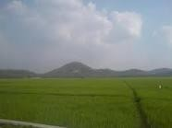

BAB V
PERTANIAN

PERTANIAN

  - Tanaman Pangan
Salah satu pendukung berjalannya roda perekonomian di Kecamatan Merapi Selatan adalah sektor pertanian meliputi subsektor Tanaman Pangan, Perkebunan, Kehutanan, Peternakan dan Perikanan.
Untuk subsektor Tanaman Pangan di Kecamatan Merapi Selatan tediri dari Lahan sawah dan Lahan bukan sawah. Lahan sawah sebesar 9,6 Km² dan lahan bukan sawah terdiri dari lahan pertanian non Sawah sebesar 182,57 Km² dan lahan Non Pertanian sebesar 7,97 Km² .

  - Perkebunan

Untuk Subsektor Perkebunan di Kecamatan Merapi Selatan terdiri dari Karet, Kelapa Sawit, Kelapa, dan Kopi. Luas tanam terbesar yaitu Karet sebesar 761 ha.

  - Kehutanan
Untuk Subsektor Kehutanan di Kecamatan Merapi Selatan terdiri dari Hutan Lindung dengan luas 1.800,48 ha dan Hutan Suaka Alam dan Hutan Wisata dengan Luas 3.451,42 ha.

  - Peternakan
Data yang tercatat pada Dinas Peternakan Kabupaten Lahat, peternakan yang terdapat di Kecamatan Merapi Selatan adalah

Kerbau, Sapi, Kambing, dan Domba. Tahun 2018, populasi sapi potong paling tinggi yaitu sebanyak 499 ekor dengan pemotongan sebanyak 89 ekor.

  - Perikanan

Untuk Subsektor Perikanan di Kecamatan Merapi Selatan terdiri dari Perairan Umum dengan produksi sebesar 0,62 ton, Perairan Kolam dengan produksi sebesar 66,25 ton dan Perikanan Sawah dengan produksi sebesar 22,24 Ton.

Gambar 5.1 Luas Lahan Sawah dan Bukan Sawah
di Kecamatan Merapi Selatan, 2018

7.97 9.6

Lahan Sawah

Lahan Pertanian Non Sawah (Km2)
Lahan Non Pertanian
(Km2)

182,57

Sumber : Kecamatan Merapi Selatan

Tabel 5.1.1 Luas Lahan Sawah dan Bukan Sawah Dirinci menurut Kecamatan Merapi Selatan (Km²), 2018

Jenis Lahan Luas

(1) (2)

Lahan Sawah 9.6

Lahan Bukan Sawah
Lahan Pertanian Non Sawah (Km²)
Lahan Non Pertanian (Km²)
182.57
7.97

Jumlah 2018 200.14
Sumber : Kecamatan Merapi Selatan

Tabel 5.1.2
Luas Bukan Lahan Sawah Menurut Jenis dan Penggunaan di Kecamatan Merapi Selatan (ha), 2018

Jenis Lahan | Luas
(1) | (2)
Tegal/Kebun |  | 631
Ladang |  | 100
Pengembalaan |  | 54
Sementara tidak diusahakan |  | 2 565
Hutan Negara |  | 1 330
Hutan Rakyat |  | 1 185
Perkebunan |  | 2 389
Lainnya |  | 82
Jumlah 2018 |  | 8 336
Sumber : Dinas Pertanian Kabupaten Lahat

Tabel 5.1.3
Luas Panen, Produksi dan Rata-rata Produksi Tanaman Pangan

di Kecamatan Merapi Selatan, 2016*

Jenis Tanaman Pangan Luas Panen
(ha)
Produktivitas (kw/Ha)
Produksi (ton)

 | (1) | (2) | (3) | (4)
1 | Padi Sawah | 871 | 43,8 | 3 813,83
2 | Padi Ladang | 45 | 31,3 | 140,94
3 | Jagung | - | - | -
4 | Kedelai | - | - | -
5 | Kacang tanah | - | - | -
6 | Kacang hijau | - | - | -
7 | Ubi kayu | - | - | -
8 | Ubi jalar | - | - | -

Sumber : Dinas Pertanian Kabupaten Lahat
*Data 2018 tidak tersedia

Tabel 5.2.1 Luas Tanaman dan Produksi perkebunan Rakyat
Menurut Jenis Tanaman, 2018

Jenis Tanaman Luas Tanaman/ Luas Tanam (Ha)

Produksi (ton)*

(1) | (2) | (3)
KARET | 761 | -
KELAPA SAWIT | 789 | -
KELAPA | 35 | -
KOPI | 845 | -
KAKAO | 15 | -
Sumber : Dinas Pertanian Kabupaten Lahat
- Data produksi (ton) 2018 tidak tersedia

Tabel 5.3.1 Luas Hutan Menurut Fungsinya
di Kecamatan Merapi Selatan (ha), 2016*

Jenis Hutan Luas

(1) (2)

- Hutan Lindung 1 800,48

- Hutan Produksi Tetap -

- Hutan Produksi Terbatas -

- Hutan Suaka Alam dan Hutan Wisata 3.451,42

Sumber : Dinas Pertanian Kabupaten Lahat
*Data 2018 tidak tersedia

Tabel 5.4.1 Populasi Ternak
di Kecamatan Merapi Selatan (ekor), 2018

 | Jenis Ternak | Populasi | Jumlah Pemotongan
 | (1) | (2) | (3)
1 | Sapi Perah | - | -
2 | Sapi Potong | 499 | 89
3 | Kerbau | 27 | 2
4 | Kuda | 26 | -
5 | Kambing | 201 | 18
6 | Domba | 12 | 9
7 | Babi | - | -

Sumber : Dinas Pertanian Kabupaten Lahat

Tabel 5.4.2 Populasi Unggas
di Kecamatan Merapi Selatan (ekor), 2018

 | Jenis Unggas | Populasi
 | (1) | (2)
1 | Ayam Kampung | 9 220
2 | Ayam Petelur | -
3 | Ayam Pedaging | -
4 | Itik | 3 354

Sumber : Dinas Pertanian Kabupaten Lahat

Tabel 5.5.1
Produksi Perikanan, Luas Areal Pemeliharaan/Penangkapan dan Jumlah Rumah Tangga Perikanan Menurut Jenis Budidaya

di Kecamatan Merapi Selatan, 2018

Keterangan Produksi
 | Perikanan (Ton)
(1) | (2) | (3)
Perairan Umum | 0.62 | -
Kolam | 66.25 | -
Sawah | 22.24 | -

Jumlah Rumah Tangga Perikanan

Sumber : Dinas Perikanan Kabupaten Lahat

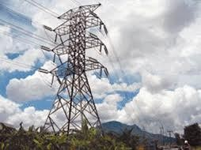

BAB VI INDUSTRI

PERINDUSTRIAN DAN ENERGI

  - Perindustrian

Pada tahun 2018 di Kecamatan Merapi Selatan tidak ada unit usaha industri di seluruh desa.

  - Energi
Di wilayah Merapi Selatan terdapat sebayak 9 (sembilan) desa yang sudah dialiri listrik PLN dimana jumlah pelanggannya berkisar 2.205 keluarga pengguna.

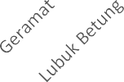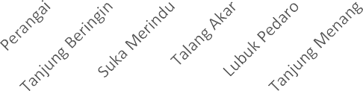Gambar 6.1 Jumlah Pengguna Listrik di Kecamatan Merapi Selatan,2018
600
507
500
420
400
296
296
300
195
200
189
162
100
79
61
0

Sumber :Masing-masing desa

Tabel 6.1.1 Jumlah Jenis Industri Menurut Desa
di Kecamatan Merapi Selatan, 2018

Betung
Desa Industri Kayu | Industri Anyaman | Industri Pakaian Jadi | Industri Gerabah | Industri lainnya
(1) (2) | (3) | (4) | (5) | (6)
1 Geramat - | - | - | - | -
2 Lubuk - | - | - | - | -
3 Perangai - | - | - | - | -
4 Tanjung - | - | - | - | -
5 Suka - | - | - | - | -
6 Talang - | - | - | - | -
7 Lubuk - | - | - | - | -
8 Tanjung - | - | - | - | -
9 Padang - | - | - | - | -
Jumlah 2018 - | - | - | - | -

Beringin Merindu Akar Pedaro Menang

Sumber :Masing-masing Desa

Tabel 6.2.1
Desa yang Telah Terjangkau Listrik dan Jumlah Pengguna Listrik di Kecamatan Merapi Selatan, 2018

Desa Terjangkau Keluarga

(1) (2) (3)

- Geramat √ 296

- Lubuk Betung
√
420

- Perangai
√
507

- Tanjung Beringin
√
195

- Suka Merindu
√
162

√
- Talang Akar 79

- Lubuk Pedaro
√
189

√
- Tanjung Menang 61

- Padang
√
296

Jumlah 2018 9 2 205
Sumber : Masing-masing Desa

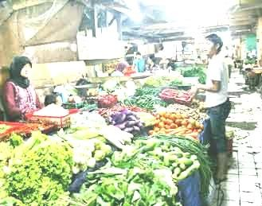

BAB VII
PERDAGANGAN

PERDAGANGAN

Salah satu pusat perekonomian bagi suatu daerah adalah pasar. Sehingga keberadaannya sangatlah penting tidak hanya bagi pendorong roda perekonomian tapi juga bagi ketersediaan bahan pokok bagi masyarakat sekitar.
Kecamatan Merapi Selatan memiliki 2 (dua) pasar yang disebut kalangan. Dinamakan kalangan karena pasar jenis ini beroperasi 1 (satu) minggu sekali. Untuk pasar kalangan di Desa Talang Akar beroperasi setiap hari sabtu dan untuk pasar kalangan di desa Perangai beroperasi setiap hari selasa.

Gambar 7.1 Banyaknya Sarana Perdagangan Menurut Jenisnya di Kecamatan Merapi Selatan, 2018
120
109
100

80

60

40
27
20
2
0
0
0
Pasar
Toko/Warung
Kelontong
Kios
Rumah Makan Kedai
Makanan/ Minuman

Sumber : masing-masing Desa

Tabel 7.1.1 Banyaknya Sarana Perdagangan Menurut Jenisnya
di Kecamatan Merapi Selatan, 2018

Jenis Sarana Perdagangan | 2018
(1) | (2)
Pasar | 2
Toko/Warung Kelontong | 109
Kios | -
Rumah Makan | -
Kedai Makanan/ Minuman | 27
Jumlah 2018
Sumber :Masing-masing Desa

Tabel 7.1.2 Banyaknya Pasar Menurut Jenisnya di Kecamatan
Merapi Selatan, 2018

Desa Pasar Inpres Pasar
 |  |  | Swadaya
 | (1) | (2) | (3) | (4)
1 | Talang Akar | - | - | 1
2 | Perangai | - | - | 1

Kalangan

Jumlah 2018
Sumber :Masing-masing Desa

Tabel 7.1.3 Banyaknya Sarana Perekonomian Menurut
Jenisnya di Kecamatan Merapi Selatan, 2018

Jenis Sarana Perdagangan | 2018
(1) | (2)
Hotel | -
Penginapan | -
Bengkel | 13
SPBU | -
Bank | -
Jumlah 2018
Sumber :Masing-masing Desa

Tabel 7.1.4 Jumlah Koperasi Menurut Jenis Koperasi di
Kecamatan Merapi Selatan, 2018

Jenis Koperasi

Desa | KUD | KPN | KOPKAR | KOPPAS
(1) | (2) | (3) | (4) | (5)
1 Geramat | - | - | - | -
2 Lubuk Betung | - | - | - | -
3 Perangai | - | - | - | -
- Tanjung Beringin  - Suka Merindu | -  - | -  - | -  - | -  -
6 Talang Akar | - | - | - | -
7 Lubuk Pedaro | - | - | - | -
- Tanjung Menang  - Padang | -  - | -  - | -  - | -  -
Jumlah 2018 | - | - | - | -
Sumber : Masing-masing Desa

LanjutanTabel 7.1.4

 |  | Jenis Koperasi
Desa | KOPWAN | Lainnya | Jumlah
(1) | (6) | (7) | (8)
1 Geramat | - | - | -
2 Lubuk Betung | - | - | -
- Perangai  - Tanjung Beringin | -  - | -  - | -  -
5 Suka Merindu | - | - | -
6 Talang Akar | - | - | -
- Lubuk Pedaro  - Tanjung Menang | -  - | -  - | -  -
9 Padang | - | - | -
Jumlah 2018 | - | - | -
Sumber : Masing-masing Desa

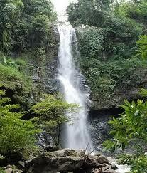

BAB VIII TRANSPORTASI,
KOMUNIKASI
DAN PARIWISATA

TRANSPORTASI, KOMUNIKASI DAN PARIWISATA

  - Transportasi

Jalan merupakan suatu sarana/prasarana yang sangat vital bagi perkembangan ekonomi dan transportasi suatu daerah. Semakin baik kondisi jalan maka semakin lancar dan berkembang perekonomian di daerah tersebut. Kondisi jalan di Kecamatan Merapi Selatan cukup baik. Hampir semua jalan menuju desa sudah diaspal yang menyebabkan transportasi seperti motor dan mobil dapat melalui di setiap jalan menuju desa di Kecamatan Merapi Selatan.

  - Komunikasi

Keberadaan sinyal telepon genggam sangat membantu komunikasi di Kecamatan Merapi Selatan. Hal ini dikarenakan seluruh desa sudah terjangkau sinyal telepon genggam. Hal ini menunjukkan bahwa sebagian besar masyarakat di Kecamatan Merapi Selatan telah menikmati fasilitas komunikasi.

  - Pariwisata

Untuk objek wisata di Kecamatan Merapi Selatan yang paling terkenal adalah Pelatihan Gajah yang terletak di Desa Padang yang pengelolanya dilakukan oleh pemerintah. Di Kecamatan Merapi Selatan

sebenarnya banyak potensi wisata tapi masih kurang perhatian dari pemerintah daerah. Jenis-jenis objek wisata dapat dilihat di tabel 8.3.1.

Gambar 8.1 Jumlah Pariwisata Menurut Desa
di Kecamatan Merapi Selatan, 2018

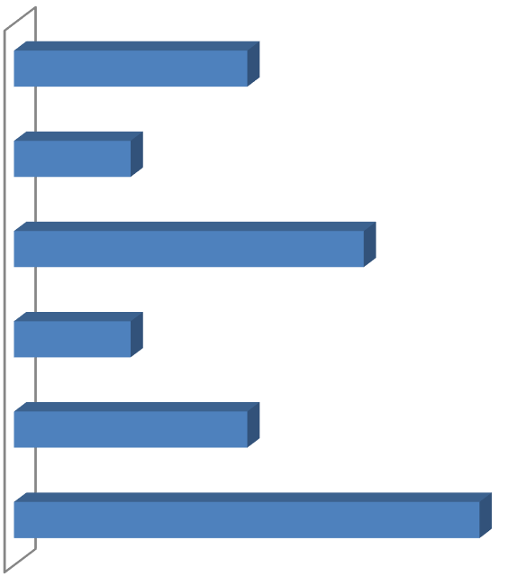
Perangai
2
Tanjung Menang
1
Tanjung Beringin
3
Geramat
1
Lubuk Betung
2
Padang
4

Sumber : Masing-masing Desa

Tabel 8.1.1 Jenis Permukaan Jalan Terluas di Kecamatan
Merapi Selatan, 2018

 | Desa | Aspal | Lapisan Permukaan  Diperkeras | Tanah
 | (1) | (2) | (3) | (4)
1 | Geramat | √ | - | -
2 | Lubuk Betung | √ | - | -
3 | Perangai | √ | - | -
4 | Tanjung Beringin | √ | - | -
5 | Suka Merindu | √ | - | -
6 | Talang Akar | √ | - | -
7 | Lubuk Pedaro | √ | - | -
8 | Tanjung Menang | √ | - | -
9 | Padang | √ | - | -

Sumber :Masing-masing Desa

Tabel 8.2.1 Keberadaan Sinyal Telepon Genggam
di Kecamatan Merapi Selatan, 2018

 | Desa | Ada Kuat | Ada Lemah | Tidak Ada
 | (1) | (2) | (3) | (4)
1 | Geramat | - | √ | -
2 | Lubuk Betung | - | √ | -
3 | Perangai | √ | - | -
4 | Tanjung Beringin | - | √ | -
5 | Suka Merindu | √ | - | -
6 | Talang Akar | - | √ | -
7 | Lubuk Pedaro | - | √ | -
8 | Tanjung Menang | - | √ | -
9 | Padang | - | √ | -

Sumber :Masing-masing Desa

Tabel 8.3.1 Jenis Obyek Wisata
di Kecamatan Merapi Selatan, 2018

Desa
Jenis Obyek Wisata

Wisata Alam Wisata Budaya

(1) (2) (3)

1 . Padang
- Pusat Latihan Gajah
- Air Terjun Panas -
- Air Terjun Berdarah
- Air Terjun Uhangan

- Lubuk Betung 1. Air Terjun Air Deras
-
  - Air Terjun Gambir

  - Geramat Air Terjun Tampak Care -

  - Tanjung Menang Air Terjun Mata Putri -

  - Tanjung Beringin
- Air Batu Kelambit
- Air Batu Nadun
- Air Terjun Tehap -

6. Perangai
- Air Gunung Batu
- Air Kungkil -

Sumber : Kecamatan Merapi Selatan

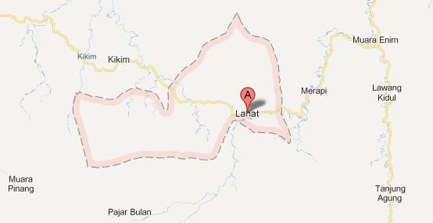

BAB IX
PERBANDINGAN ANTAR
KECAMATAN

PERBANDINGAN ANTAR KECAMATAN

Beberapa indikator yang dapat digunakan untuk melihat perbandingan antar kecamatan adalah indikator sosial yang dapat dilihat dari geografi berupa luas wilayah dan kependudukannya.
Dilihat dari luas kecamatan, dari dua puluh empat kecamatan yang ada di Kabupaten Lahat, kecamatan yang terluas adalah Kecamatan Kikim Timur dengan luas wilayah 564,45 km². Dan kecamatan dengan luas wilayah terkecil adalah Kecamatan Muara Payang, dengan luas wilayah 37,50 km².
Dari kependudukan, jumlah penduduk terbanyak adalah di Kecamatan Lahat sebesar 106.087 jiwa, dan jumlah penduduk terkecil adalah Kecamatan Gumay Ulu dengan jumlah 5.475 jiwa. Berdasarkan seks rasio Kabupaten Lahat sebesar 104,2, mengindikasikan bahwa jumlah penduduk laki-laki disebagian besar atau bahkan disemua kecamatan lebih banyak dibandingkan dengan jumlah penduduk perempuan.

Gambar
200,14
271,00
260,55
229,59
232,64
165,59
108,43
63,41
269,29
82,72
111,67
183,87
105,51
87,01
249,61
167,52
107,60
265,60
146,11
37,50
272,00 55,230
564,450
124,80
9.1 Luas Wilayah Menurut Kecamatan di Kabupaten Lahat, 2018

Tanjung Sakti PUMI | Tanjung Sakti PUMU | Kota Agung | Mulak Ulu
Mulak Sebingkai | Tanjung Tebat | Pulau Pinang | Pagar Gunung
Gumay Ulu | Jarai | Pajar Bulan | Muara Payang
Sukamerindu | Kikim Barat | Kikim Timur | Kikim Selatan
Kikim Tengah | Lahat | Gumay Talang | Lahat Selatan
Pseksu | Merapi Barat | Merapi Timur | Merapi Selatan

Tabel 9.1 Luas Wilayah menurut Kecamatan
di Kabupaten Lahat, 2018

 | Kecamatan | Luas Wilayah (Km²) | Persentase
 | (1) | (2) | (3)
01. | Tanjung Sakti Pumi | 271.00 | 6.20
02. | Tanjung Sakti Pumu | 229.59 | 5.3
03. | Kota Agung | 165.59 | 3.8
04. | Mulak Ulu | 108.43 | 2,5
05. | Tanjung Tebat | 82.72 | 1.9
06. | Mulak Sebingkai | 63.41 | 1.5
07. | Pulau Pinang | 111.67 | 2.6
08. | Pagar Gunung | 105.51 | 2.4
09. | Gumay Ulu | 87.01 | 2.0
10. | Jarai | 167.52 | 3.8
11. | Pajar Bulan | 146.11 | 3.3
12. | Muara Payang | 37.50 | 0.9
13. | Sukamerindu | 55.23 | 1.3
14. | Kikim Barat | 272.00 | 6.2
15. | Kikim Timur | 564.45 | 12.
16. | Kikim Selatan | 124.80 | 2.9
17. | Kikim Tengah | 265.60 | 6.1
18. | Lahat | 107.60 | 2.5
19. | Gumay Talang | 249.61 | 5.7
20. | Lahat Selatan | 183.87 | 4.2
21. | Pseksu | 269.29 | 6.2
22. | Merapi Barat | 232.64 | 5.3
23. | Merapi Timur | 260.55 | 6.0
24. | Merapi Selatan | 200.14 | 4.6
Jumlah 2018 4 361,84 |  |  | 100,00

Tabel 9.2
Jumlah Penduduk Pertengahan Tahun dan Sex Rasio Menurut Kecamatan dan Jenis Kelamin di Kabupaten

Lahat, 2018
Kecamatan Penduduk Pertengahan Tahun Sex Rasio
Laki-Laki Perempuan Jumlah (%)

(1) (2) (3) (4) (5)
01. | Tanjung Sakti Pumi | 8 415 | 8 066 | 16 481 | 104,3
02. | Tanjung Sakti Pumu | 7 469 | 7 059 | 14 528 | 105,8
03. | Kota Agung | 6 806 | 6 351 | 13 157 | 107,2
04. | Mulak Ulu | 6 351 | 6 028 | 12 379 | 105,4
05. | Tanjung Tebat | 4 368 | 4 111 | 8 479 | 106,3
06. | Mulak Sebingkai | 3 029 | 2 724 | 5 753 | 111,2
07. | Pulau Pinang | 4 407 | 4 254 | 8 661 | 103,6
08. | Pagar Gunung | 6 523 | 6 159 | 12 682 | 105,9
09. | Gumay Ulu | 2 939 | 2 536 | 5 475 | 115,9
10. | Jarai | 10 830 | 10 253 | 21 083 | 105,6
11. | Pajar Bulan | 7 069 | 6 757 | 13 826 | 104,6
12. | Muara Payang | 4 772 | 4 371 | 9 143 | 109,2
13. | Sukamerindu | 3 525 | 3 413 | 6 938 | 103,3
14. | Kikim Barat | 8 274 | 7 841 | 16 115 | 105,5
15. | Kikim Timur | 14 429 | 14 090 | 28 519 | 102,4
16. | Kikim Selatan | 8 255 | 7 985 | 16 240 | 103,4
17. | Kikim Tengah | 4 568 | 4 413 | 8 981 | 103,5
18. | Lahat | 53 620 | 52 467 | 106 087 | 102,2
19. | Gumay Talang | 5 489 | 5 260 | 10 749 | 104,4
20. | Pseksu | 4 436 | 4 278 | 8 714 | 103,7
21. | Lahat Selatan | 4 764 | 4 669 | 9 433 | 102,0
22. | Merapi Barat | 11 146 | 10 542 | 21 688 | 105,7
23. | Merapi Timur | 11 309 | 11 070 | 22 379 | 102,2
24. | Merapi Selatan | 4 092 | 3 942 | 8 034 | 103,8
Jumlah 2018 |  | 206 885 | 198 639 | 405 524 | 104,2

DATA
MENCERDASKAN BANGSA

BadanPusat Statistik Kabupaten Lahat
Jl. Bandar Jaya Lk. III Lahat
Tlp. (0731) 321416, Fax (731) 321416
E-mail : bps@1604@mailhost.bps.go.id

